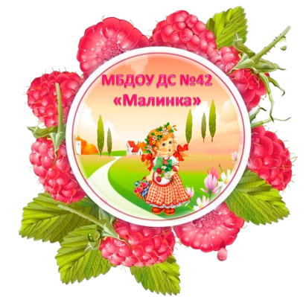 Управление образования администрации

Старооскольского городского округа Белгородской области

Муниципальное бюджетное дошкольное образовательное учреждение

детский сад № 42 «Малинка» Старооскольского городского округа

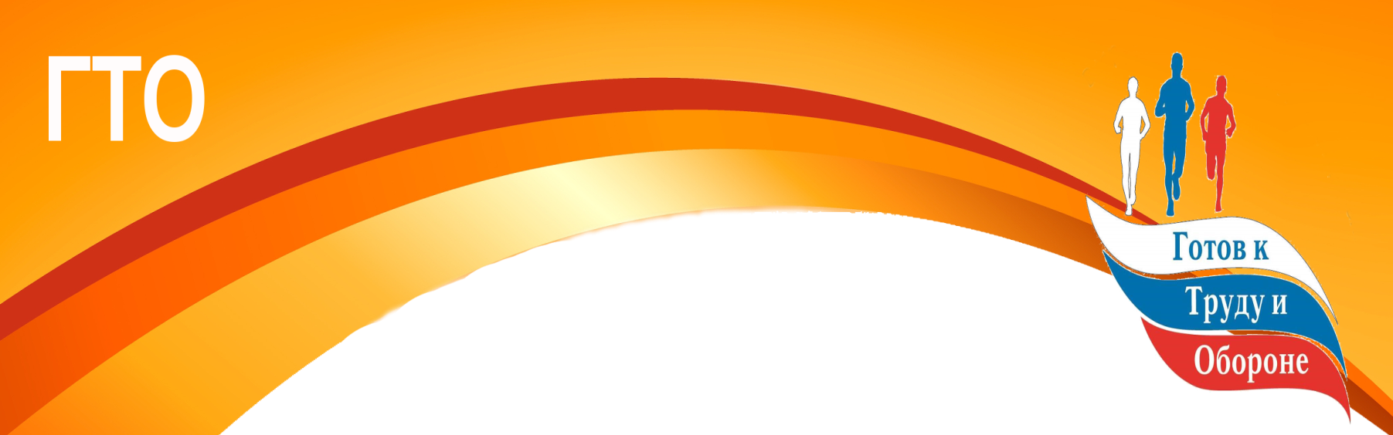

***Консультация для родителей***

***«ГТО для дошколят»***

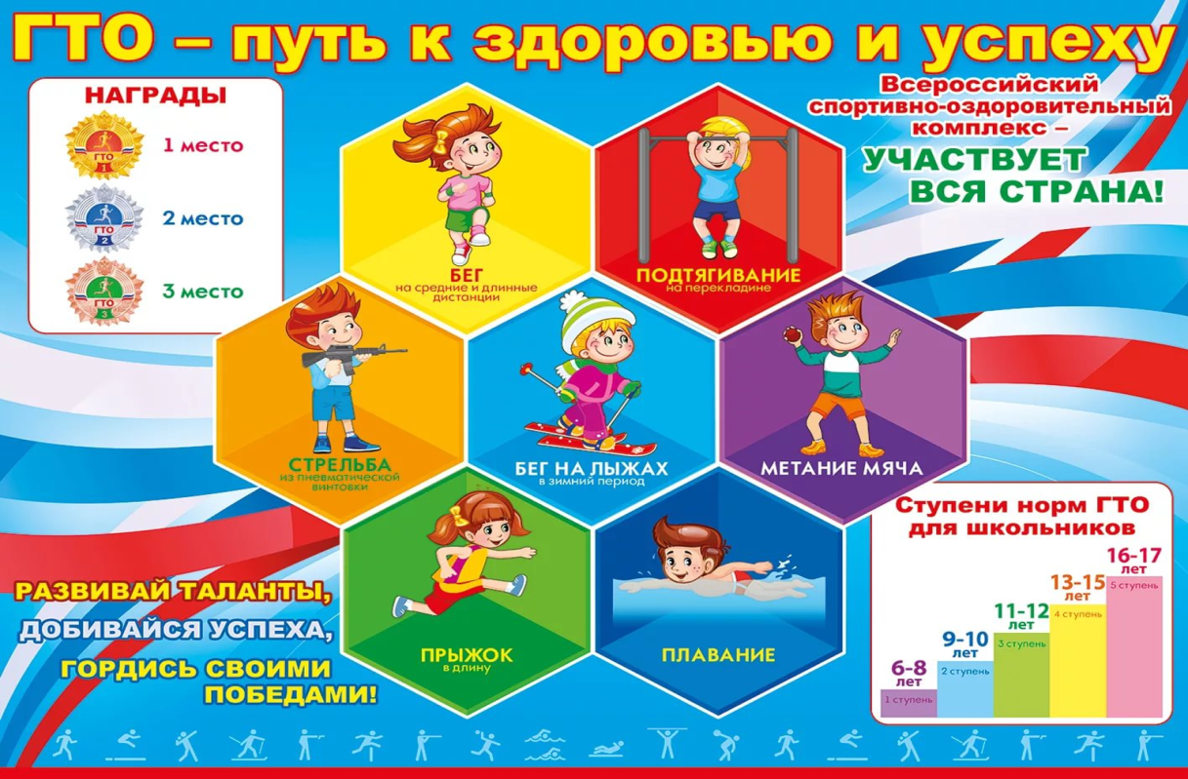

Подготовила:

Львова О.Н.

инструктор по физической культуре

Старый Оскол, 2023год

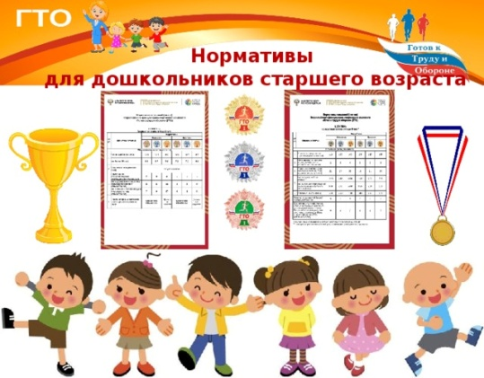

*Первые шаги к ГТО*

*Мы строим будущее смело,*

*Шагаем к цели, как спортсмены!*

*С пути мы, верно, не сойдём –*

*Здоровье нации вернем!*

*России будущее – дети,*

*Ценней всего для нас на свете.*

*Чтоб фундамент прочный заложить –*

*Традиции должны мы возродить.*

***Зачем нужно ГТО в дошкольном возрасте?***

«Движение – это жизнь!» А дошкольный период – яркое тому подтверждение. Физическое развитие ребенка – это, прежде всего двигательные навыки. Координацию движений определяют развитием мелкой и большой моторики. С большой моторикой связаны движения ребенка, благодаря которым он может передвигаться в пространстве, сюда относят ходьбу и бег. Именно в дошкольном возрасте закладывается основа для физического развития, здоровья и характера человека в будущем. Этот период характеризуется постепенным совершенствованием всех функций детского организма. Ребенок этого возраста отличается чрезвычайной пластичностью. Современные дети далеко не все обладают отменным физическим и психическим развитием, у них недостаточно сформированы потребности в занятиях физической культурой. Уже в дошкольном возрасте дети имеют зависимость от электронных игр, а родители зачастую не являются приверженцами здорового образа жизни. Комплекс ГТО вполне может справиться с этой задачей, мотивируя родителей и общество предпочесть занятия физической культурой и спортом компьютеру и телевизору. Кроме того, подготовка и участие в сдаче норм ГТО позволит не только создать условия для укрепления, воспитания волевых качеств, развития стремления к победе и уверенности в своих силах, но и приблизить дошкольников к положительным результатам сдачи норм ГТО в дальнейшем.

***Что дает сдача норм ГТО?***

Здоровье, крепкая, гармонично развитая фигура, гибкость, сила и ловкость – это наиболее очевидные преимущества от систематических занятий спортом. Значок ГТО не только подтверждает уровень физического развития ребенка, но и является предметом гордости и успешности.

***Что такое знак отличия комплекса ГТО?***

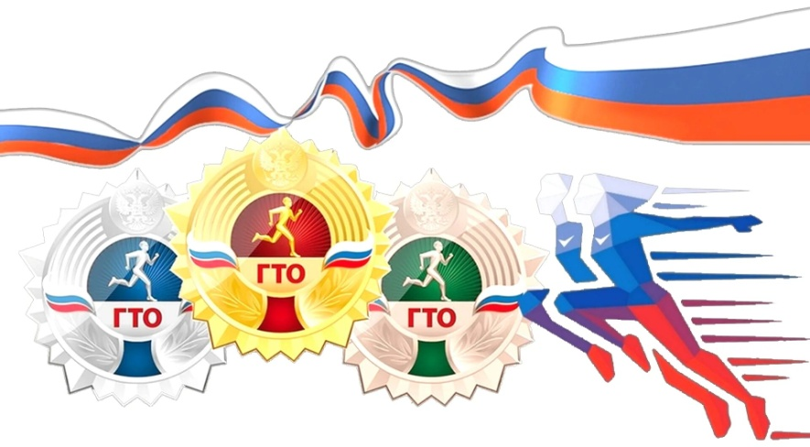По аналогии с медалями в большом спорте это награда, вручаемая участникам за успешное выполнение нормативов определенных возрастных ступеней комплекса ГТО. Знаки отличия бывают бронзового, серебряного и золотого достоинств в каждой возрастной ступени.

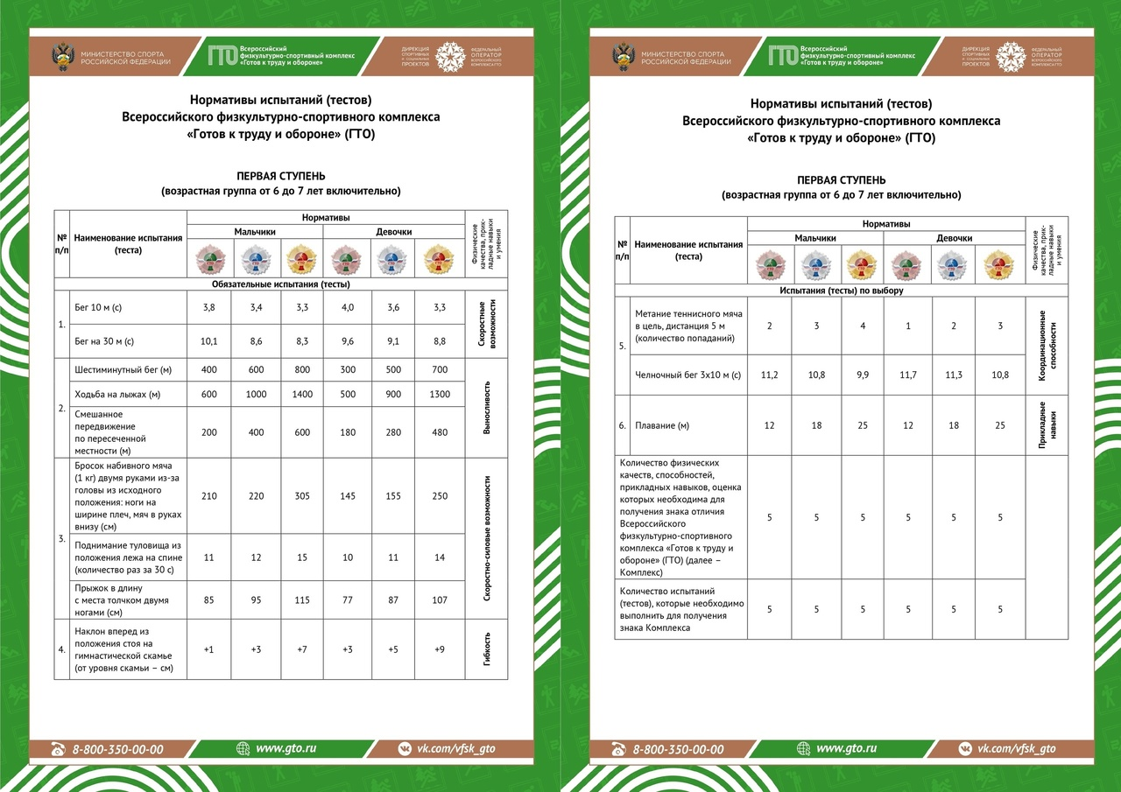***Нормативные испытания первая ступень(6-7лет).***